***BÀI TUYÊN TRUYỀN PHÒNG CHỐNG TÁC HẠI THUỐC LÁ***

***THUỐC LÁ ĐIỆN TỬ***

        Căn cứ Tài liệu Hướng dẫn giáo dục lồng ghép phòng, chống tác hại của thuốc lá trong bài giảng môn học, hoạt động giáo dục cấp Trung học cơ sở.

Để tiếp tục duy trì và xây dựng môi trường xanh - sạch - đẹp không khói thuốc lá, nhân viên y tế nhà trường gửi bài tuyên truyền tới cán bộ, giáo viên, nhân viên và các em học sinh toàn trường nội dung : ***“Phòng chống tác hại của thuốc lá , thuốc lá điện tử”***.

 Hút thuốc lá là nguyên nhân gây bệnh và tử vong của rất nhiều bệnh. Cứ hút mỗi điếu thuốc là tự mình làm mất đi 5,5 giây cuộc sống. Tuổi thọ trung bình của người hút thuốc lá ngắn hơn so với người không hút thuốc từ 5-8 năm. Hút thuốc lá sẽ gây ra nhiều bệnh và làm tăng tỷ lệ tử vong từ 30-80%.

Ai cũng biết hút thuốc lá có hại cho sức khoẻ. Tuy nhiên, tỷ lệ người hút thuốc lá đang có xu hướng tăng lên, đặc biệt ở các nước đang phát triển. Có nhiều nguyên nhân khác nhau, nhưng đa số là do sự hiểu biết một cách cụ thể về tác hại của khói thuốc lá còn hạn chế, kiến thức chưa đầy đủ. Điều đó xuất phát từ việc thiếu các biện pháp tuyên truyền giáo dục về thuốc lá và tác hại của thuốc lá đối với sức khoẻ con người.

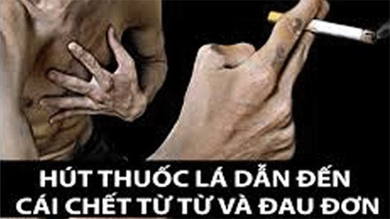

**1.Thuốc lá là gì ?**  
       - Thuốc lá là sản phẩm được sản xuất từ toàn bộ hoặc một phần nguyên liệu   thuốc lá, các dạng: Thuốc lá điếu; thuốc lào; xì gà; thuốc lá điện tử; thuốc lá nung nóng…  
**- Nguyên liệu thuốc lá :**Lá cây, cọng lá, và các nguyên liệu thay thế khác để sản xuất thuốc lá.  
**2.Thuốc lá điện tử là gì?**  
**-Thuốc lá điện tử**: Còn gọi là Vape là một thiết bị điện tử sử dụng pin để làm nóng dung dịch chứa nicotin, hương liệu, propylenne glycol và glycerin thực vật.  
        -Thuốc lá điện tử còn có rất nhiều tên gọi: “e-cigs,” “e-hookahs,” “mods,” “bút vape,” “vapes” ... Một số thuốc lá điện tử được sản xuất dưới dạng **thuốc điếu truyền thống, xì gà hay ống điếu, có loại giống cây bút, ổ USB và những vật dụng thường ngày khác**.

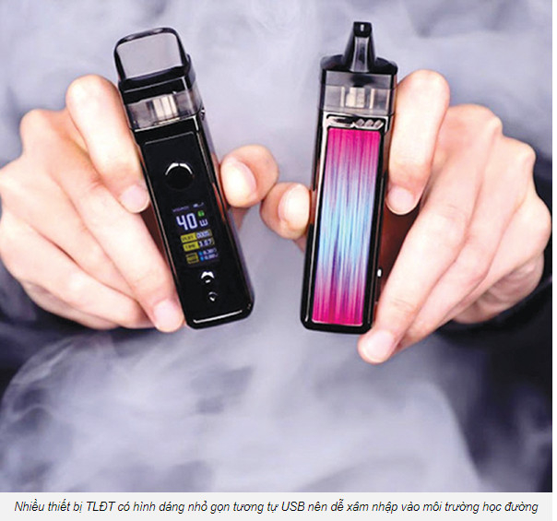

***Các mẫu thuốc lá điện tử : Hình dáng nhỏ gọn như USB; dạng bút…  
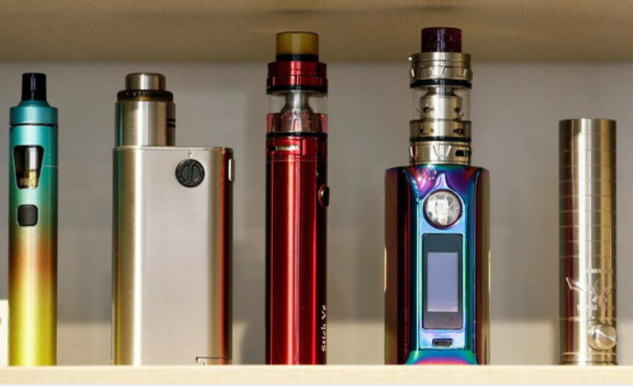***

- Thuốc lá điện tử hiện nay len lỏi vào trường học bằng cách giả dạng son môi, USB, bút, hoặc dạng hình khẩu súng…với nhiều hương vị hấp dẫn như vani, nước hoa, gà rán, hoa quả (chuối, xoài, dâu, cam, táo, nho), kẹo (như kẹo anh đào, kẹo bông gòn, kẹo chocolate, bạc hà)... Nó được ví như **"*Cạm bẫy hương vị"*.**  
**3. Các thành phần trong dung dịch thuốc lá điện tử có thể gây ra 4 tác hại dưới đây:**  
-  Nicotin trong thuốc lá điện tử là chất gây nghiện, nguyên nhân gây **bệnh tim, mạch, hô hấp, ung thư.**  
-Tiếp xúc nicotin ở trẻ vị thành niên sẽ **ảnh hưởng xấu đến não bộ, học tập kém và rối loạn tâm thần.**  
- Propylenne glycol khi đun nóng tạo thành propylenne oxide là **chất gây ung thư.**  
- Glycerol gốc thực vật khi đun nóng đến hóa hơi sẽ tạo ra acrolein **gây kích ứng đường hô hấp trên.**  
***-  Nhiều người vẫn lầm tưởng thuốc lá điện tử không gây hại vì khi hút vào không tỏa ra khói hay có chứa mùi khó chịu như hút thuốc lá thông thường. Tuy nhiên, mức độ nguy hiểm của sản phẩm này chẳng kém gì thuốc lá điếu thông thường.***  
**4. Hậu quả khi sử dụng thuốc lá điện tử:**  
- Tăng nguy cơ chấn thương do nổ thiết bị;  
- Dễ bị nghiện nicotin làm giảm sức khỏe, giảm trí tuệ , rối loạn tâm thần  
- Các chất trong dung dịch khi đun nóng đến hóa hơi gây độc cho cơ thể  
- Nguy cơ pha trộn ma túy vào dung dịch gây nghiện ma túy.

**5. Luật Phòng, chống tác hại của thuốc lá**

[[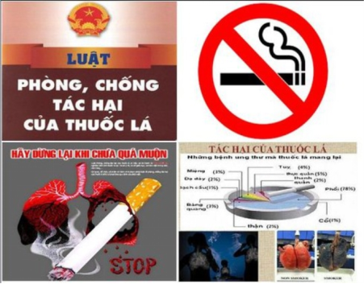](http://thcshoangliet.edu.vn/upload/29394/fck/hni-hoangmai-thcshoangliet/wps4(8).png)](http://thcshoangliet.edu.vn/upload/29394/fck/hni-hoangmai-thcshoangliet/wps4(8).png)**- Có hiệu lực thi hành từ ngày *1/5/2013.***

**- Theo Luật phòng chống tác hại của thuốc lá thì tác hại của thuốc lá là:**ảnh hưởng có hại của việc sản xuất, sử dụng thuốc lá gây ra cho sức khỏe con người, môi trường và sự phát triển kinh tế - xã hội.

**- Theo Luật phòng, chống tác hại của thuốc lá, quy định tại  Điều 9, các hành vi bị nghiêm cấm là:**

+ Người chưa đủ 18 tuổi sử dụng, mua, bán thuốc lá.

+ Sử dụng người chưa đủ 18 tuổi mua, bán thuốc lá.

+ Bán, cung cấp thuốc lá cho người chưa đủ 18 tuổi.

**- Những địa điểm bị cấm hoàn toàn thuốc lá (Điều 11):**

+ Cơ sở y tế; **tất cả các cơ sở giáo dục** (trừ trường Cao đẳng, Đại học chỉ cấm trong nhà)

+ Cơ sở chăm sóc, nuôi dưỡng, vui chơi, giải trí dành riêng cho trẻ em;

+ Cơ sở hoặc khu vực có nguy cơ cháy, nổ cao.

+ Các phương tiện giao thông ô tô, tàu bay, tàu điện.

**- Sử dụng thuốc lá trong trường học sẽ bị xử phạt hành chính theo nghị định 177/2020**: Từ 200.000đ đến 500.000 đ

**- Hành vi mời, dụ dỗ người khác sử dụng thuốc lá sẽ bị xử phạt hành chính theo nghị định 177/2020**: 1.000.000 đ đến 3.000.000 đ

**- Hành vi bán, cung cấp thuốc lá cho người dưới 18 tuổi sẽ bị xử phạt hành chính theo nghị định 177/2020**: 3.000.000 đ đến 5.000.000 đ

Thuốc lá điện tử, là kẻ giết người thầm lặng, là tác nhân gây ra biết bao nhiêu bệnh tật, vẫn từng ngày, từng giờ đầu độc cả thế giới này, cần phải được loại khỏi môi trường sống của con người. Mọi người, đặc biệt là các em học sinh hãy ***“Nói không với thuốc lá, thuốc lá điện tử”*** và cần phải tránh xa, để không bị mê hoặc, lôi kéo bởi thuốc lá điện tử, để xây dựng một thế hệ trẻ khỏe mạnh, hạn chế bệnh tật, góp phần nâng cao chất lượng cuộc sống, chất lượng giống nòi, dân tộc.

Thầy cô và các em học sinh nên nhận biết sớm những tác hại của thuốc lá điện tử với sức khỏe để tránh xa khói thuốc có thể gây chết người này. Là học sinh - Những công dân nhỏ tuổi các em hãy: ***“Nghĩ tích cực - Học chăm ngoan - làm việc tốt - Sống có ích”*** và ***“Không hút thuốc vì sức khỏe của bản thân và những người thân yêu”.***

**NGƯỜI VIẾT BÀI**

**Nguyễn Thị Trà My**